PRESSEMITTEILUNG
ALPOLIC™

Wiesbaden, 16. Januar 2017

ALPOLIC™ auf der BAU 2017 in München

ALPOLIC™ A2 – Aluminium-Verbundplatte mit nicht brennbarem Kern
Exzellenter Brandschutz – bis 2 Meter Breite

ALPOLIC™ A2 ist die einzige Aluminium-Verbundplatte weltweit, die in einer Breite von bis zu 2 m geliefert werden kann. Der Vorteil für Planer, Architekten, Bauherren und Verarbeiter: Neue Möglichkeiten der Fassadengestaltung durch weniger sichtbare Fugen sowie reduzierte Montagezeiten, Verarbeitungs- und Aufbaukosten dank größerer Plattenformate. Die Verbundplatte, bestehend aus zwei einbrennlackierten Aluminiumblechen und einem nicht brennbaren, mineralischen Kern, erfüllt die Anforderungen der europäischen Brandschutznorm Euroclass A2 (EN 13501-01:2007) und kann einfach verarbeitet und verformt werden. Damit verbindet ALPOLIC™ A2 hohe Sicherheitsanforderungen für Neubau und Sanierung mit einem Plus an kreativem Gestaltungsfreiraum und mehr Kosteneffizienz.

Gerade bei großen Bauvorhaben spielt die Kombination von Design und die Größe der Verbundplatte eine entscheidende Rolle, wenn es um Gestaltung, Sicherheit und Effizienz geht. Hier bietet ALPOLIC™ A2 mit einer Breite von bis zu 2 m sichere, designorientierte Verkleidungslösungen für alle Fassaden- oder Dachbereiche mit höchsten Anforderungen an den Brandschutz: z. B. bei Hochhäusern, Industrie- und Verwaltungsbauten, Krankenhäusern, Hotels, Sport- und Veranstaltungsstätten.

Die 4 mm starke ALPOLIC™ A2 verfügt über alle Vorteile einer Aluminium-Verbundplatte für den Innen- und Außeneinsatz: große Farbvielfalt, geringes Gewicht, einfache Verarbeitung mit handelsüblichen Werkzeugen, Langlebigkeit, Wetterfestigkeit, hohe Planheit und gute Verformbarkeit. Für die Farbbeschichtung verwendet ALPOLIC™ ausschließlich LUMIFLON™, basierend auf einer Fluorpolymerbeschichtung (FEVE). LUMIFLON™ gehört zu den hochwertigsten Beschichtungen und ist sowohl für Bandbeschichtungs-Verfahren als auch für Spritzlackierung geeignet. Es gewährleistet eine hohe Farb-, UV-, Licht- und Wetterbeständigkeit. Gleichzeitig schützt es vor Feuchtigkeit, Korrosion und Oxidation.

Neben der einzigartigen Breite von bis zu 2 m bietet das Lieferprogramm von ALPOLIC™ A2 auch Aluminium-Verbundplatten in den Standardbreiten 1,25 m und 1,50 m.

Textinformation:

293 Wörter, 2.354 Zeichen (mit Leerzeichen)

Bildmaterial:
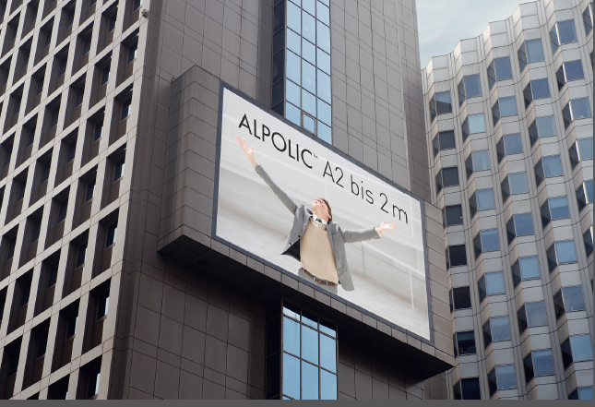

BU: Neue Aluminium-Verbundplatte bis zu 2 m Breite mit A2-Brandschutzkern

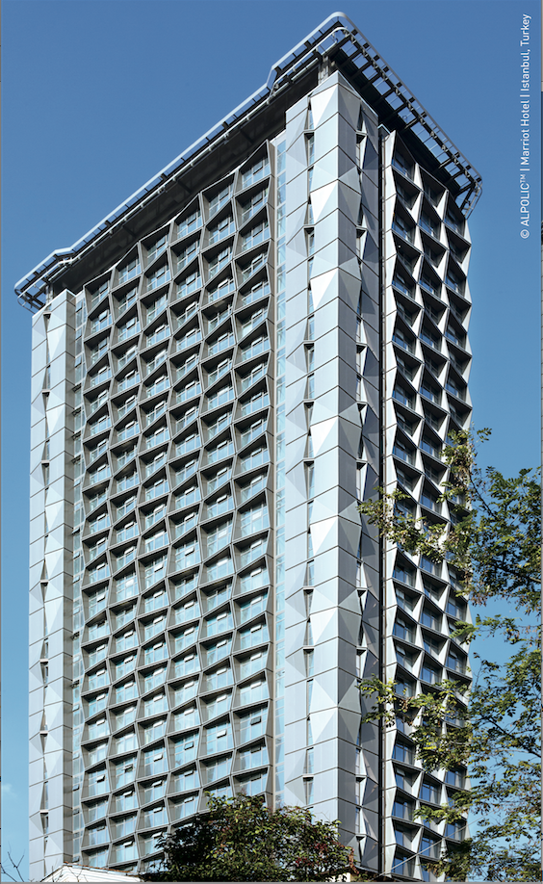

BU: Marriot Hotel, Istanbul (Türkei)

Bildquelle:

Mitsubishi Polyester Film GmbH

Abdruck honorarfrei. Wir freuen uns über einen Beleg.

Über ALPOLIC™
ALPOLIC™ ist eine Marke der Mitsubishi Chemical Corporation. Seit über 45 Jahren vertrauen Planer, Architekten, Bauherren und Verarbeiter weltweit auf ALPOLIC™ Qualitätsprodukte für die Gebäudefassade. Mit zahlreichen Innovationen hat ALPOLIC™ die Trends im Markt maßgeblich beeinflusst und neue Maßstäbe gesetzt. ALPOLIC™ war erster Anbieter von Verbundplatten mit Dekoroberflächen, natürlichen Metallen und echtem Eloxal im Bandbeschichtungsverfahren. Alle Aluminium-Verbundplatten werden standardmäßig in der Güteklasse FR (schwer entflammbar) oder A2 (nicht brennbar) geliefert und erfüllen damit auch die hohen Anforderungen der Brandschutzrichtlinien. Für seine Farbbeschichtungen verwendet ALPOLIC™ ausschließlich LUMIFLON™ – eine der weltweit hochwertigsten Beschichtungen, basierend auf einer Fluorpolymerbeschichtung (FEVE). In dem 2014 neu gebauten Werk in Wiesbaden, mit einer Fertigungskapazität von 1 Million Quadratmeter, werden die Aluminium-Verbundplatten unter strengsten Sicherheits- und Umweltauflagen qualitätsgefertigt. Darüber hinaus verpflichtet sich die Mitsubishi Chemical Corporation weit über die gesetzlich geregelten Bestimmungen hinaus, ständige Verbesserungen beim Umweltschutz durchzuführen. ALPOLIC™ Verbundplatten sind branchenweit die einzigen, die zu fast 100 Prozent recyclingfähig sind. Auch die im Produktionsprozess gewonnenen Abfälle werden gesammelt und dem Wertstoffkreislauf wieder zugeführt.

Herstellerinformation:  Mitsubishi Polyester Film GmbH  Alpolic Division  Kasteler Straße 45  65203 Wiesbaden  Tel.: +49 611 962 3482  Fax: +49 611 962 9059  www.alpolic.com | Pressekontakt:  teampenta GmbH & Co. KG  Liane Hötger  Seibertzweg 2  44141 Dortmund  Tel.: +49 231 556952-64  liane.hoetger@teampenta.de  www.teampenta.de

